Presseinformation

Rellingen/Bellenberg, 4. April 2016

CeMAT 2016, 31. Mai bis 3. Juni 2016, Messe Hannover - Halle 13, Stand B11

Reinigungstechnik für Materialflüsse von morgen
Nilfisk auf der CeMAT

Smarte Intralogistik für die vernetzten Fabriken der Zukunft gehört zu den Kernthemen der CeMAT in Hannover. Im Zuge dessen demonstriert der international renommierte Reinigungsgerätehersteller Nilfisk GmbH auf eindrucksvolle Weise, wie seine intelligenten Lösungen rund um Bodenreinigung, Industriesauger und Hochdruckreinigung die Anforderungen kommender Fertigungsorganisationen umfassend erfüllen.

Scheuersaugmaschinen
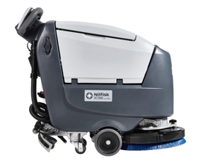
Die HACCP-konforme Scheuersaugmaschine SC500 ist mit einer Schrubbbreite von 53 Zentimetern und einer theoretischen Flächenleistung von 2.650 Quadratmetern pro Stunde auf größeren Flächen zuhause. Die Neuentwicklung überzeugt vor allem durch Wirtschaftlichkeit und Reinigungseffizienz: So sorgt die automatische Frischwassereinstellung für gleichmäßige Sauberkeit, indem stets dieselbe Menge an Wasser und Reinigungsmittel auf den Boden aufgetragen wird – egal wie schnell die Maschine unterwegs ist.

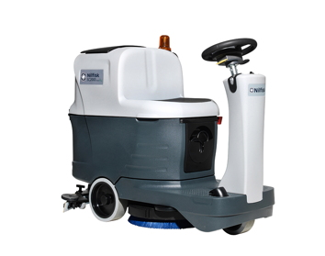
Die neue, hochergonomische Mikro-Aufsitz-Scheuersaugmaschine SC2000 ist mit einer Schrubbbreite von 53 Zentimetern, 70 Liter Frisch- und Schmutzwassertanks sowie einer Geschwindigkeit von 6 Stundenkilometern die perfekte Wahl zur effizienten Innenreinigung. Für optimalen Verbrauch bei bestem Ergebnis bietet sie das optionale automatische Reinigungsmittel-Dosiersystem „Ecoflex“. Es stimmt das Chemie- und Frischwasserverhältnis je nach Fahrgeschwindigkeit perfekt aufeinander ab, wodurch sich die Produktivität der Maschine erhöht und die Betriebskosten sinken.

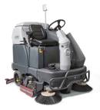
Bei der Reinigung besonders großer Flächen wird die Scheuersaugmaschine SC6500 jeder Anforderung hinsichtlich Bodenbeschaffenheit, Schrubb- und Trockenleistung gerecht. Anwender können beispielsweise zwischen einem Walzen- oder Tellerbürstendeck mit einer Arbeitsbreite von 100 oder 130 Zentimetern wählen. Der nahezu wartungsfreie Motor mit AC-Antrieb sorgt nicht nur für einwandfreie Traktion, sondern garantiert zudem ein niedriges Arbeitsgeräusch.

Kombinationsmaschinen
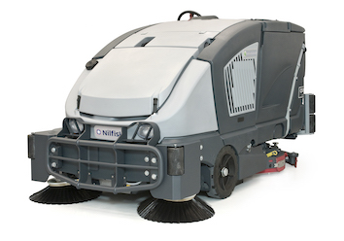
Die Industrie-Kombinationsmaschine CS7000 LPG Hybrid besticht vor allem durch ihr innovatives Antriebskonzept mit Brennstoffzellen-Technologie, das eine Schadstoffemission von Null Prozent garantiert. Ebenfalls ressourcenschonend wirkt sich das automatische Reinigungsmittel-Dosiersystem „Ecoflex“ aus, wodurch sich bis zu 50 Prozent Wasser, bis zu 35 Prozent Chemie und bis zu 20 Prozent Arbeitszeit einsparen lassen. Mit zwei Seitenbesen kehrt die Maschine in 154 Zentimeter breiten Bahnen, während die Schrubbbreite 125 Zentimeter mit einem Anpressdruck von maximal 181 Kilogramm beträgt.

Hochdruckreinigung
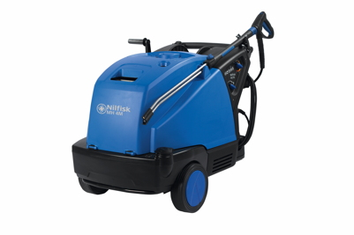
Das Update der Heißwasser Hochdruckreiniger-Linie MH 4M liefert ebenfalls professionelle Reinigungspower für unterschiedlichste Anwendungsbereiche moderner Fertigungsbetriebe. Die Motor-Pumpen-Einheit der oberen Leistungsklasse mit langsam laufendem Motor (1.450 Umdrehungen pro Minute) garantiert eine Wasserleistung von bis zu 1.000 Litern pro Stunde und einen Druck von maximal 220 bar. Darüber hinaus verfügt die Produktfamilie über viele technologische Raffinessen zur Senkung der Betriebs- und Wartungskosten. So sichert etwa der zertifizierte EcoPower-Wärmetauscher einen Wirkungsgrad von über 92 Prozent sowie Wassertemperaturen von maximal 150 Grad.

Sauger
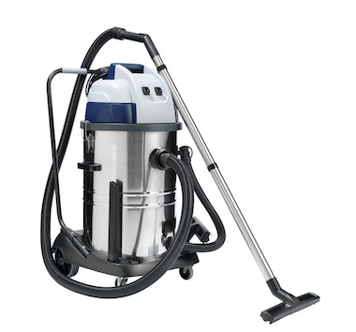
Wenn es um die schnelle und rückstandslose Beseitigung von Verschmutzungen geht, ist der neue Nass-/Trockensauger VL100 ein verlässlicher Reinigungshelfer. Erhältlich in drei Ausführungen, erzielt das kompakte Gerät mit ein oder zwei Turbinen eine Aufnahmeleistung von 1.200 beziehungsweise 2.200 Watt, während die Saugleistung bis zu 380 Watt beträgt (an der Düse). Einwandfreie Sauberkeit garantieren darüber hinaus die Luftförderung von bis zu 52 Litern pro Sekunde sowie maximal 19,7 Kilopascal Unterdruck. Je nach Model bietet der VL100 Schmutzbehälter mit 35, 55 oder 75 Litern Fassungsvermögen.

Bildanforderung
Bildmaterial finden Sie in unserem Medienportal http://press-n-relations.amid-pr.com (Suchbegriff „CEMAT-2016“). Selbstverständlich schicken wir Ihnen die Dateien auch gerne per E-Mail zu. Kontakt: mny@press-n-relations.de.

Weitere Informationen:  Nilfisk GmbH  Siemensstraße 25-27 – D-25462 Rellingen  Tel.: +49 (0)4101 399 0  info.de@nilfisk.com – www.nilfisk.de | Presse- und Öffentlichkeitsarbeit:  Press’n’Relations GmbH – Monika Nyendick  Magirusstraße 33 – D-89077 Ulm  Tel.: 0731 96287-30 – Fax: 0731 96287-97  mny@press-n-relations.de - www.press-n-relations.de

Nilfisk GmbH in Rellingen bei Hamburg gehört zur Nilfisk A/S. Nilfisk blickt auf eine 110-jährige Tradition zurück und zählt zu den weltweit größten Anbietern professioneller Reinigungstechnik mit einem Umsatz von 972 Millionen Euro im Geschäftsjahr 2015 und rund 5.545 Mitarbeitern. Es bestehen Produktionsstätten in Dänemark, Deutschland, Ungarn, Singapur, China, Italien, Mexiko und den USA. Über eigene Vertriebsniederlassungen und ein flächendeckendes Händlernetz ist das Unternehmen in über 100 Ländern der Welt und auf allen fünf Kontinenten vertreten.

Mit der Nilfisk grey line bedient die Nilfisk GmbH Kunden aus den Bereichen Gebäudereinigung, Healthcare, Industrie, Institutionen und Kommunen. Die Produktpalette der Nilfisk grey line beinhaltet Scheuersaugmaschinen, Kombinationsmaschinen (Kehren, Scheuern, Saugen), Kehrmaschinen, Einscheiben- und Poliermaschinen, Gewerbesauger, Sicherheits- und Industriesauger. Mit den innovativen industriellen Mobil- und Zentralabsauganlagen bedient Nilfisk anspruchsvollste Branchen. Dazu gehören die Metall-, Elektronik- und Verpackungsindustrie, der Maschinenbau sowie die Bereiche Pharma-, Chemie- und Nahrungsmittelindustrie.

